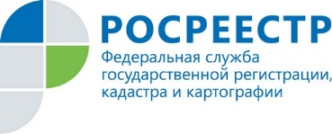
Итоги работы комиссии по приему теоретического экзамена по программе подготовки арбитражных управляющих
В октябре 2019 года представители Управления Росреестра по Ярославской области, под председательством заместителя руководителя Давыдовой Е.В. приняли участие в проведении двух теоретических экзаменов у лиц, прошедших обучение по единой программе подготовки арбитражных управляющих.
Экзамены состоялись на базе Частного образовательного учреждения дополнительного профессионального образования «Региональный образовательный центр». Из двадцати девяти экзаменуемых, двадцать два получили удовлетворительную оценку и были признаны комиссией успешно сдавшими теоретический экзамен. Лица, успешно сдавшие экзамен, получат свидетельство утвержденного Росреестром образца.

Начальник отдела по контролю и надзору
в сфере саморегулируемых организаций Л.С. Божко

